6 забавных игр, которые научат детей разрешать конфликты без обид и драк

Умение общаться и выстраивать доверительные отношения стоит в основе успеха практически в любом направлении. Что же так важно в построении отношений?

Людей сближают общие переживания и разделенные эмоции. Нам всегда приятно поговорить с человеком, который понимает нашу боль, проблему, сложность. Поэтому важно уметь распознавать как свои собственные эмоции и переживания, так и чувства своего собеседника.

Вот несколько игр, которые помогут Вам научить своих деток узнавать эмоции друзей по интонации, жестам и мимике.

Мастерим мордашки
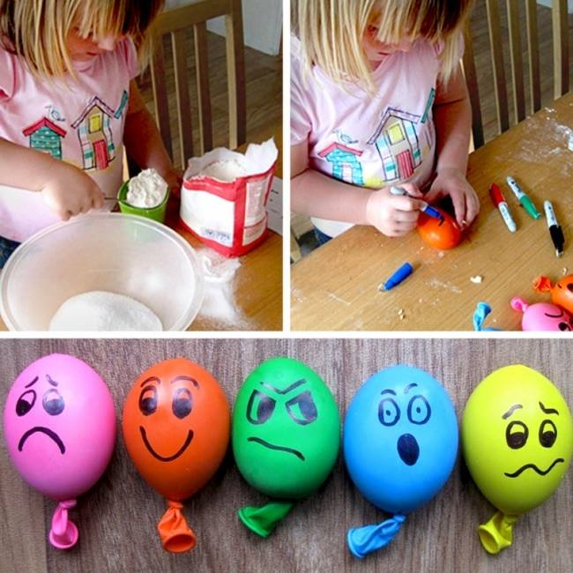
Все дети любят мастерить. Сделайте несколько смешных мордашек с разными выражениями на лицах. Для этого Вам понадобятся воздушные шарики, мука, маркер. Насыпьте в шарик муку, завяжите хвостик узелком. Главное, чтобы внутри шарики не осталось воздуха. Теперь нарисуйте мордочку, которая изображает определенную эмоцию. Сделайте набор шариков-эмоций и начните их мять, придавая разные формы. Выражения лиц будут меняться. Это игра здорово поднимает настроение и нравится всем без исключения.
Переменчивое настроение
Если Вам по нраву рукоделие, то вот Вам еще одна наводка. Лицо, глаза, брови, рот вырезаются из картона и соединяются канцелярскими кнопками так, чтобы сохранить подвижность. Меняйте наклон бровей, глаз, носа, разворот рта и называйте эмоции своими именами. С помощью такой модели лица можно показать, как переживания могут меняться, превращаясь из одного в другое.

Театр
Попросите ребенка показать какое-нибудь чувство лицом, дыханием, телом, движениями.
Для детей постарше задание усложняется. Они показывают заданную эмоцию, например, только глазами или ртом. Остальная часть лица закрывается тканью или листком бумаги.

Скульпторы

Для этой игры вам понадобятся сухие веточки и пластилин. Скажите ребенку, что теперь он всемирно известный скульптор и ему поступил заказ изобразить Восторг (или любую другую эмоцию). Пусть он реализует все свои самые фантастические идеи в этой скульптуре.
Кстати, Вы можете предоставить юному дарованию свободу в выборе темы произведения, а потом угадать сотворенную эмоцию.

Маски
Возьмите несколько однотонных салфеток. Сложите их вдвое и щипковыми движениями сделайте из них маски, изображающие определенные эмоции. Одев такую маску на лицо, можно от ее имени высказаться. Например, выразить старую обиду в виде маленького рассказа. История будет рассказана от имени маски, поэтому обсудить ситуацию, не включаясь в повторный конфликт, можно будет намного легче. Эта игра очень мощно помогает разрешить разногласия, возникшие в прошлом.
Попугай
Придумайте короткое предложение, например, “Скоро будет праздник”. Теперь произносите его по очереди, проговаривая с разной интонацией. Задача остальных участников игры — угадать эмоцию, с которой сказана фраза.

Играя в такие игры, дети быстро учатся узнавать эмоции своего собеседника. Позднее они безошибочно называют чувства и могут сопереживать. Общение на таком уровне открывает сердца и стирает границы.

